遥控器原理图&PCB

Part 1 简介
这是一个UAV遥控器。大小：包含模块：
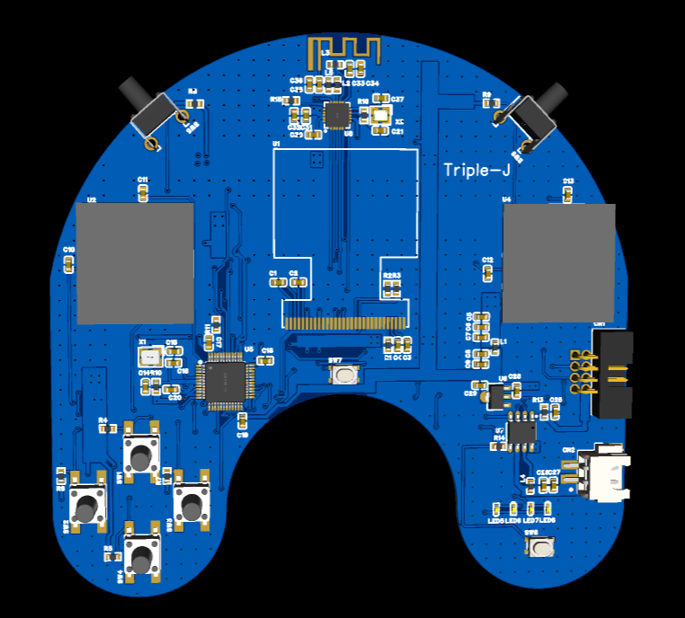  PCB 3D图正面 | 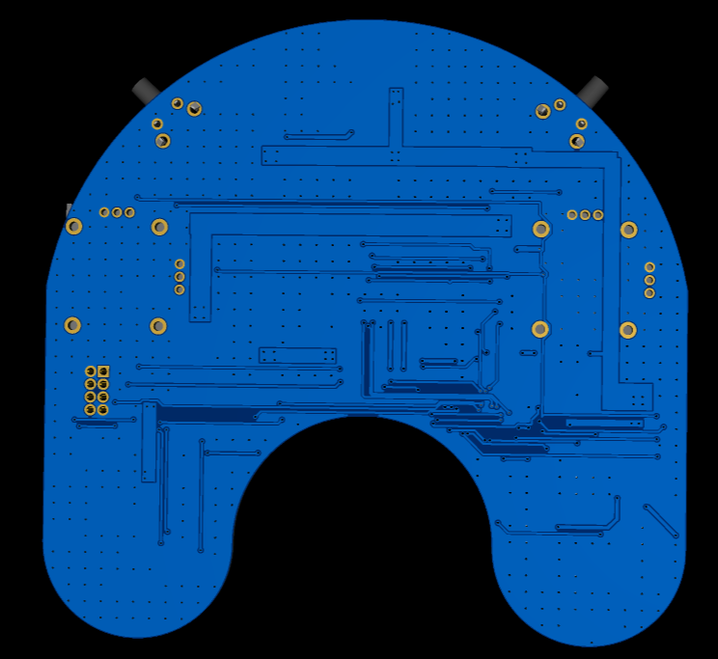  PCB 3D图背面
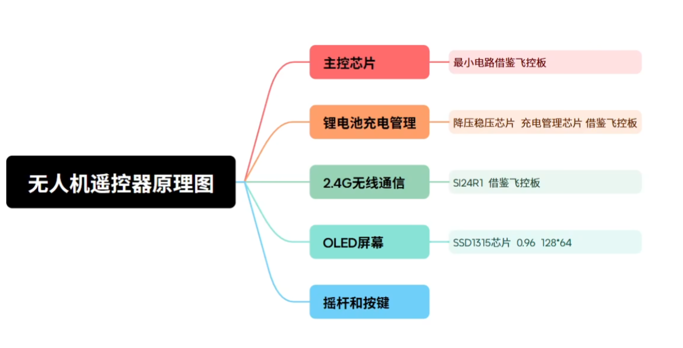
遥控器模块介绍
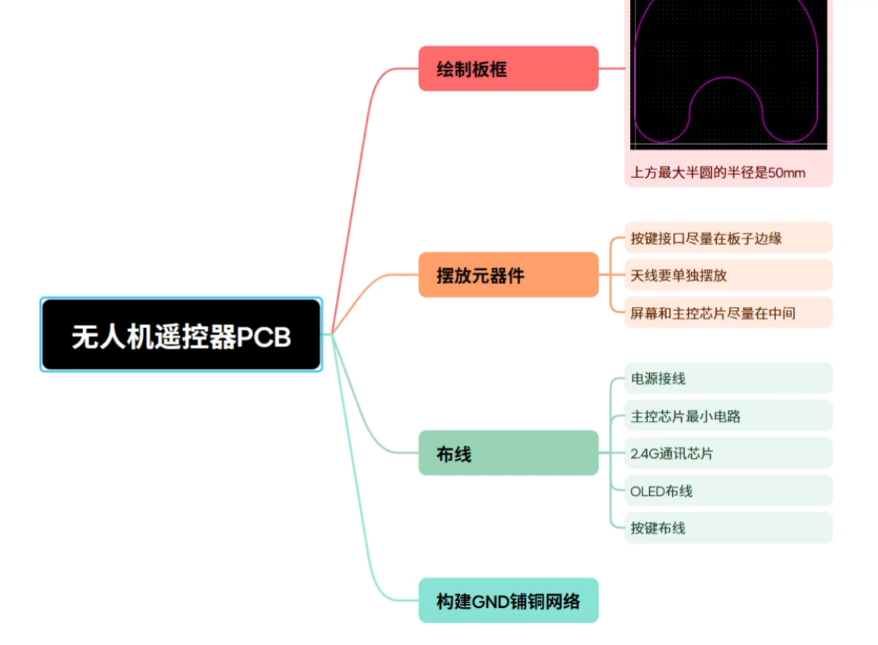
PCB流程简介

Part 2 具体细节示例
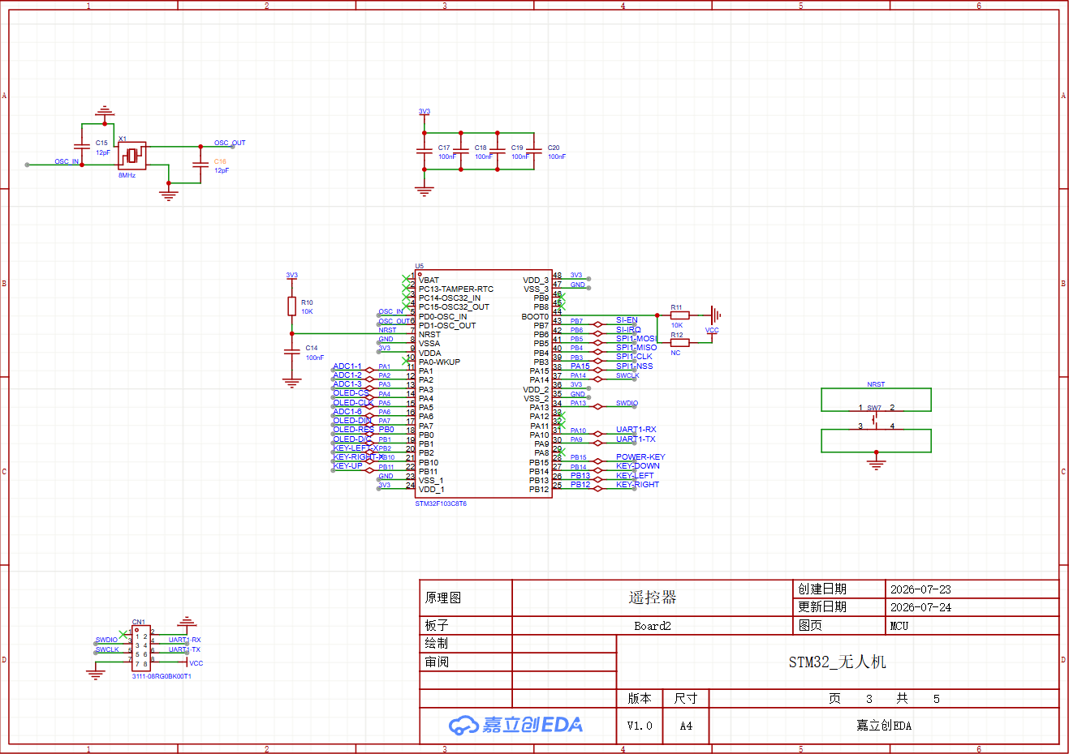
MCU原理图
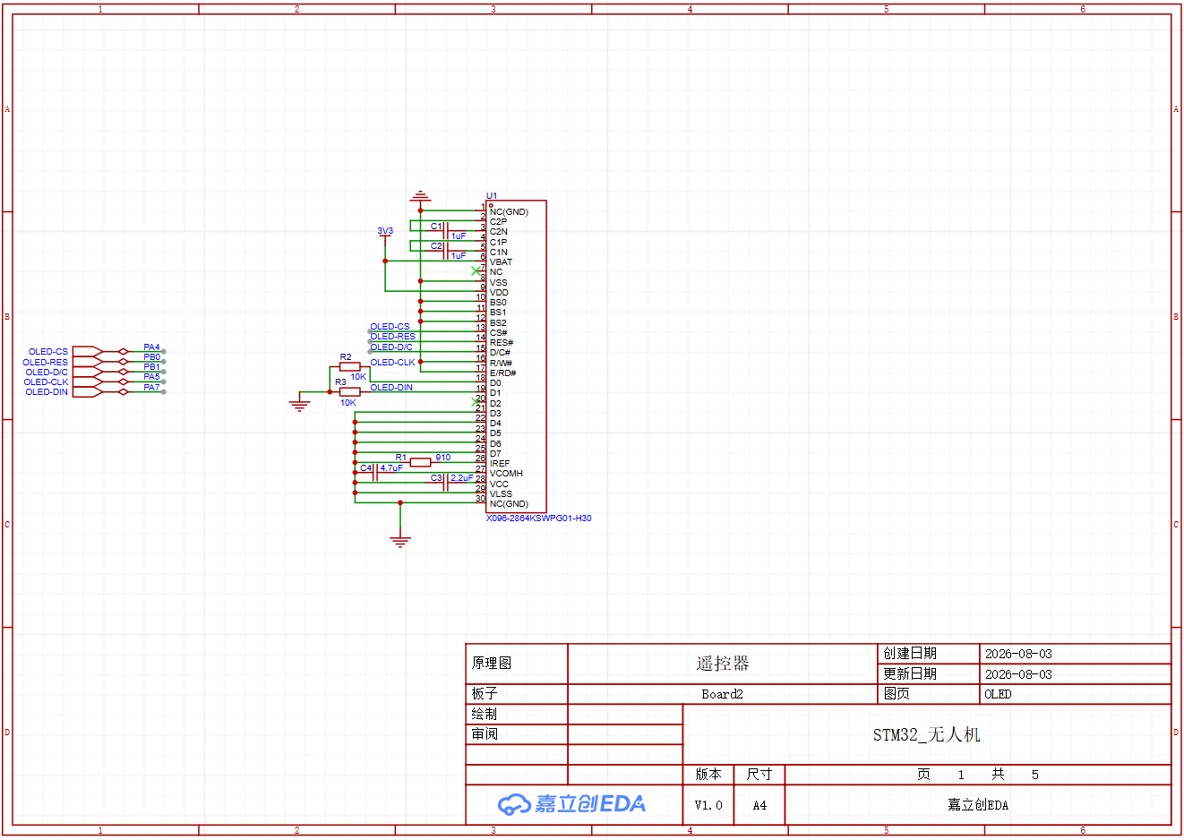
OLED
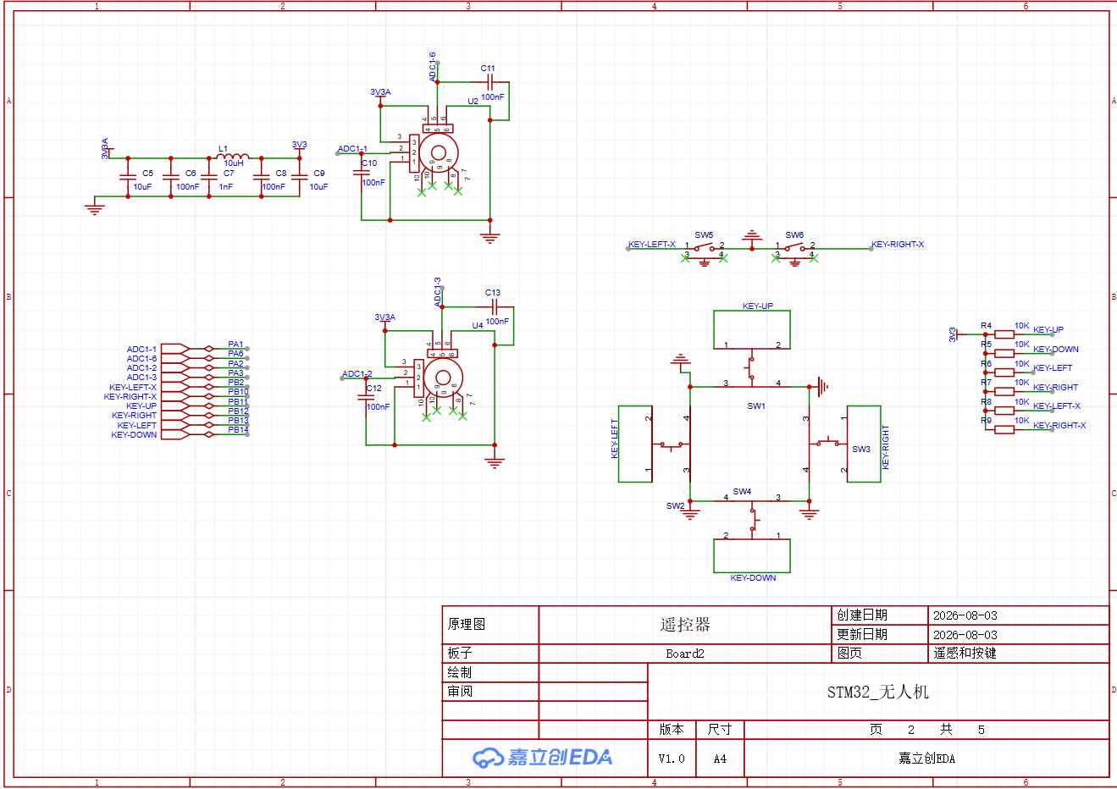
遥控器和按键
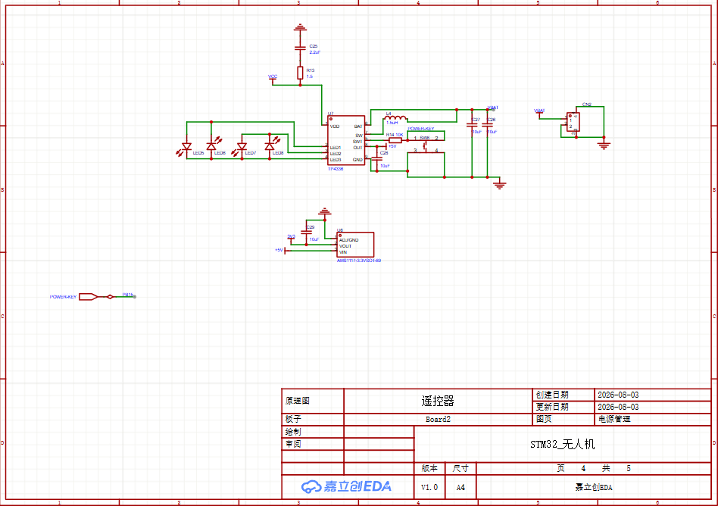
电源管理系统
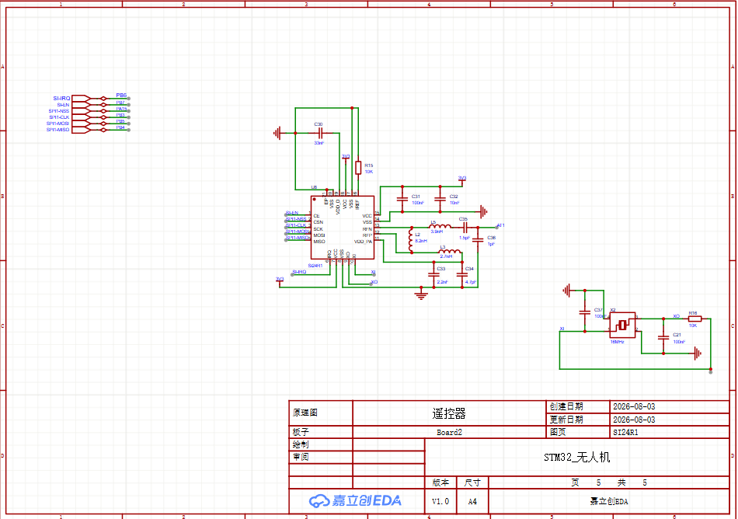
SI24R1

Part 3 原理图布线详情
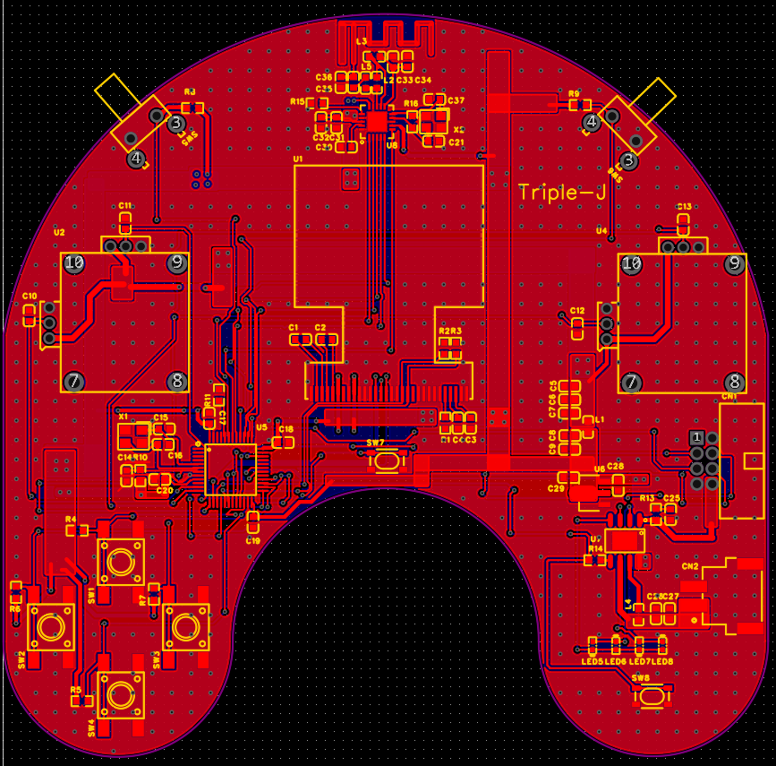  遥控器PCB顶层 | 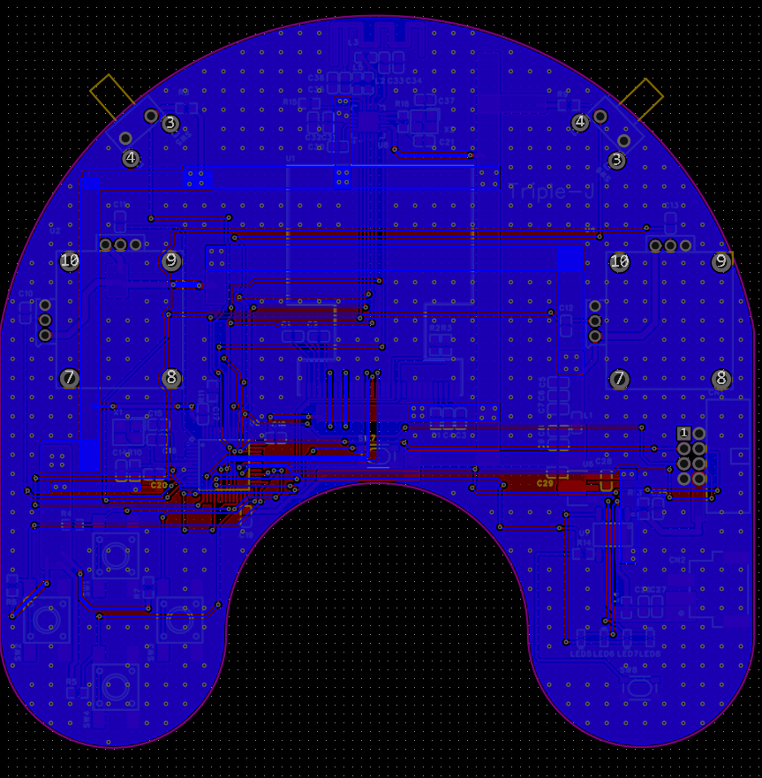  遥控器PCB底层

Part 4 经验浓缩总结
1、铺铜时候可以自定义形状
2、通电时候用粗一些的线条
3、为了焊接方便电阻电容等不需要排布的太过密集
4、两层板的布线可以纵向全选择红线，横向全选择蓝线
5、两面都可以排布元器件
6、没有的元器件可以在网页版上找到，左下角的库打开，里面的分装
7、最后采购元器件的时候，最好去淘宝一个一个比价选型
8、每个引脚都要有明确去向，不能悬空。不用就接上拉/下拉
9、最好按照功能分区，元件朝向统一
10、之后可以尝试：BOM 先做出来再画 PCB：把每颗料的封装、价格、库存核对完再动 PCB，比画完再改快得多

撰写人：雷理杰
撰写时间：2026.8.15

